Энергосбережение на предприятии. Эффективная экономия ресурсов.

**По**

[**Power Coup Electric**](https://powercoup.by/author/powercoup-by)

**-**

15.01.2018

4190

[0](https://powercoup.by/energosberezhenie/energosberezhenie-na-predpriyatii#respond)

[Facebook](https://www.facebook.com/sharer.php?u=https%3A%2F%2Fpowercoup.by%2Fenergosberezhenie%2Fenergosberezhenie-na-predpriyatii)

[Twitter](https://twitter.com/intent/tweet?text=%D0%AD%D0%BD%D0%B5%D1%80%D0%B3%D0%BE%D1%81%D0%B1%D0%B5%D1%80%D0%B5%D0%B6%D0%B5%D0%BD%D0%B8%D0%B5+%D0%BD%D0%B0+%D0%BF%D1%80%D0%B5%D0%B4%D0%BF%D1%80%D0%B8%D1%8F%D1%82%D0%B8%D0%B8.+%D0%AD%D1%84%D1%84%D0%B5%D0%BA%D1%82%D0%B8%D0%B2%D0%BD%D0%B0%D1%8F+%D1%8D%D0%BA%D0%BE%D0%BD%D0%BE%D0%BC%D0%B8%D1%8F+%D1%80%D0%B5%D1%81%D1%83%D1%80%D1%81%D0%BE%D0%B2.&url=https%3A%2F%2Fpowercoup.by%2Fenergosberezhenie%2Fenergosberezhenie-na-predpriyatii&via=Power+Coup+Electric)

[Google+](https://plus.google.com/share?url=https://powercoup.by/energosberezhenie/energosberezhenie-na-predpriyatii)

[Pinterest](https://pinterest.com/pin/create/button/?url=https://powercoup.by/energosberezhenie/energosberezhenie-na-predpriyatii&media=https://powercoup.by/wp-content/uploads/2018/04/E%60nergosberezhenie-na-predpriyatii.jpg&description=Энергосбережение%20на%20предприятии.%20Места%20с%20наибольшими%20энергозатратами.%20Способы%20экономии%20электроэнергии.%20Системы%20отопления.%20Системы%20водоснабжения.%20Газоснабжение.%20Результаты%20внедрения%20энергосберегающих%20решений.)

[WhatsApp](whatsapp://send/?text=Энергосбережение%20на%20предприятии.%20Эффективная%20экономия%20ресурсов.%20%0A%0A%20https://powercoup.by/energosberezhenie/energosberezhenie-na-predpriyatii)

[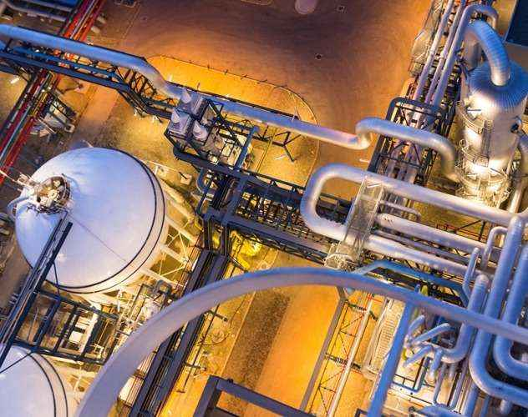](https://powercoup.by/wp-content/uploads/2018/04/E%60nergosberezhenie-na-predpriyatii.jpg)

Энергосбережение на предприятии

Энергосбережение на предприятии является одной из самых актуальных проблем, с которой сталкивается промышленность. Это связано с постоянным ростом стоимости на электроэнергию и прочие энергоносители.

Производства затрачивают свои финансы на сырьё и материалы, топливо, на эксплуатационные работы, но самым дорогим является оплата за энергетическую составляющую.

Энергосберегающие мероприятия, которые вы проведете на вашем предприятии позволят вам значительно сократить затраты на энергоносители и тем самым положительно влиять на техническо-экономические показатели работы предприятия или производства. Это сразу наблюдается в увеличении рентабельности и улучшении конкурентоспособности выпускаемой продукции за счет снижения себестоимости выпускаемой продукции или услуг.

Энергосбережение на предприятии ведётся по следующим направлениям:

* увеличение эффективности производственного процесса
* экономия энергоресурсов

На сегодняшний день используется ряд эффективных способов для экономии электроэнергии. Основные из них:

* модернизация оборудования
* применение энергосберегающих технологий
* уменьшение потерь электроэнергии в электроприемниках и системах электроснабжения
* регулирование режимов работы оборудования
* улучшение качества электроэнергии

В промышленности можно применить очень много способов энергосбережения. Энергия и деньги — это две важные мотивации на пути к энергосбережению. Если доступ к энергии имеет лимит, то это дополнительная мотивация к экономии (например, лимитирование на использование газа).

Места с наибольшими энергозатратами

Большая часть технологических процессов на предприятиях происходят с использованием энергоносителей различного вида и назначения.

Во время организации своей деятельности предприятия используют энергоресурсы различных параметров, видов и назначения.

В качестве энергоресурсов чаще всего на предприятии используются:

* вода
* тепло
* электроэнергия
* воздух

На обеспечение производственного процесса и содержание зданий затрачивается до 30% закупаемых энергетических ресурсов и воды. Эти затраты складываются из затрат на отопление и освещение зданий, хозяйственно-питьевое водоснабжение и других точек обеспечения.

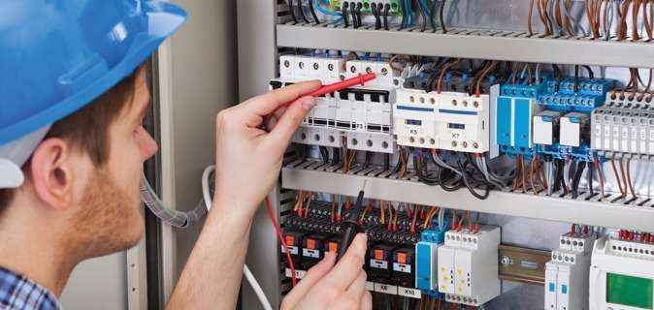

   Мероприятия по экономии электричества на предприятии

Освещение и обеспечение работы оборудования — самые энергозатратные направление. Отопление, водоснабжение и кондиционирование идут сразу после обеспечения освещения.

Поэтому, рекомендуем вам начать именно с уменьшения потребления электричества лампами освещения. Это достигается путем правильного подбора специализированных промышленных светильников и оптимизацией рабочего процесса вашего производственного оборудования. Принятие мер в этих направлениях — даст эффект экономии энергоресурсов.

Наибольший эффект дает правильная комплексная экономия, которая коснулась всех точек потребления — отопления, освещения, водоснабжения!

Нельзя экономить на отоплении и при этом злоупотреблять освещением. Такие полумеры значительно снизят эффект экономии, а то и вовсе не дадут нужного вам оптимизационного эффекта. Действовать надо комплексно.

Большинство зданий и помещений не отвечают современным требованиям по энергосбережению. Поэтому требуется дополнительные энергосберегающие стеклопакеты, утеплители, установка эффективной вентиляции и так далее.

Способы экономии электроэнергии

Мероприятия по экономии электроэнергии должны носить комплексный характер. Эффективность принятых мер зависит от качества проведенного вами энергоаудита предприятия и скрупулезного выполнения предписаний энергоаудиторов по вопросам экономии электрической энергии на производстве.

Со своей стороны мы предлагаем вам применить следующие меры. Они разделены для вашего удобства на три категории:

Простые способы

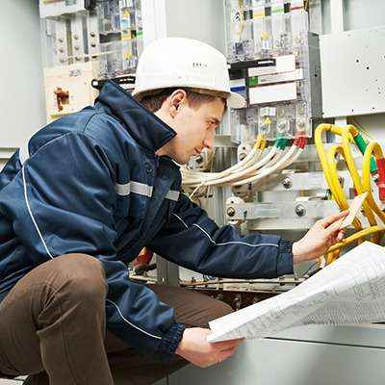

   Энергосбережение на предприятии с помощью экономии электричества

* покраска стен помещений в светлые тона. Это послужит увеличению уровня освещенности помещения. Экономия — 5-15% электроэнергии
* использование окон с увеличенной площадью стеклопакета, с рациональным расположением относительно хода Солнца. Экономия — до 20%
* не допускать отсечения и рассеивания поступающего света из окон шторами или иными предметами. Экономия — 1-5%
* очень важно поддержание чистоты источников света: окна, осветительные приборы должны обязательно быть чистыми и хорошо пропускать свет. Экономия от 3%
* замена устаревших и энергозатратных ламп накаливания в светильниках на энергосберегающие лампы, наиболее экономичны лампы со светодиодами. Экономия в сегменте потребления электричества на освещение — от 50 %
* контроль режима работы освещения. Включать источник света только по надобности, в вечернее время и избегать их работы в нерабочее время. Экономия — от 5%

Продвинутые способы

* назначение сотрудника, который будет нести ответственность за потребление электричества вашим производственным оборудованием и компьютерной техникой
* обучение сотрудников предприятия правильному обращению с оборудованием и компьютерной техникой. Постоянно включать и выключать персональный компьютер не надо (он потребляет не более 400 Вт в час). Как правило, современная компьютерная техника оснащена современным импульсным блоком питания, у которого потребление электричества в режиме простоя очень мало. Режим сна — наилучшее решение для компьютера во время кратковременного отсутствия сотрудника. Что касается принтеров, сканеров и прочей техники — необходимо просто их отключать тогда, когда не работаете с ними
* планомерная замена всего старого электрооборудования, аудио-видеоаппаратуры, силовых частей оборудования на современную и экономичную электротехнику. Разовые высокие расходы на приобретение вскоре будут компенсированы значительным снижением энергопотребления и своей повышенной эффективностью работы по сравнению с более старыми моделями. Простой пример, светильник с двадцатилетним стажем имеет КПД 65%, а современный новый светильник — КПД 95%. Экономия — от 20 до 80%
* оптимизация системы отопления и отключение непредусмотренных электронагревательных приборов отопления, которые были дополнительно использованы для обогрева помещения.

Высокотехнологические способы

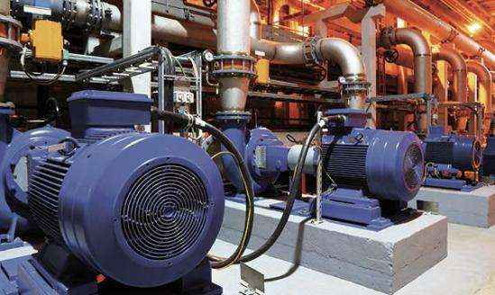

   Энергосбережение на предприятии, высокотехнологические способы

* установка приборов учета электроэнергии с классом точности 1,0
* для потребителей с присоединенной мощность равной 150 кВт⋅ч — установка устройств компенсации активной и реактивной энергии
* высокую эффективность доказала установка всевозможных датчиков: присутствия, движение, реле времени. Позволяет экономить от 30% затрат на электроэнергию за счет сокращения «холостой» работы ламп освещения
* снижение электропотребления за счет оптимизации работы производственного оборудования путем установки частотно-регулируемых приводов для управления электродвигателей. Данная мера также эффективна в настройке параметров работы и регулирования режима работы оборудования, оптимизации рабочего процесса. Эффективность — от 20% затрат электроэнергии на работу электродвигателей
* установка качественных устройств плавного пуска оборудования. Необходимо для снижения вероятности перегрева и поломки электродвигателей

Системы отопления

Чтобы добиться стабильной экономии ресурсов при использовании системы отопления на любом предприятии, необходимо выполнить несколько основных условий. Считается, что руководство предприятия само знает, на чём и как ему сэкономить. Однако практика показывает, что без консультации специалистов узкого профиля на предприятиях упускаются важные моменты энергосбережения:

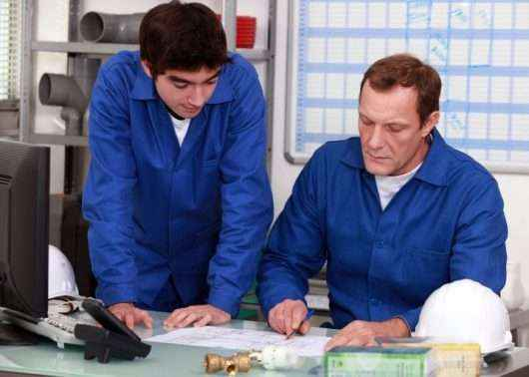

  Энергосбережение на предприятии с помощью оптимизации систем отопления

* экономия ресурсов начинается с анализа энергоносителя. Для большинства отечественных предприятий характерно использование тех природных ресурсов, которые легче приобрести или добыть. Например, если рядом расположен угольный разрез, проще топить именно углём. Но это вовсе не значит, что нужно отдавать предпочтение только традиционным энергоносителям
* вторым этапом модернизации отопительной системы будет повышение коэффициента полезного действия. Специалисты настоятельно рекомендуют максимально автоматизировать производственный процесс. Ручное управление никогда не сравнится с умными приборами почти мгновенно реагирующими на любые отклонения в работе системы
* и третья составляющая успеха — обеспечение качества используемого топлива. Чем оно выше, тем устойчивее и экономнее функционирует отопление. Экономия на качестве в расчете на уменьшение финансовых затрат в этом вопросе — самообман.

К основным способам экономии относят:

Простые методы

* обеспечение надёжной теплоизоляции, достигающееся в первую очередь защитой от холода наружных коммуникаций (теплотрасс) и помещений в целом — экономия от 15 до 20%
* использование отходов производства в качестве источника тепла (например, сжигание опилок или древесных отходов) — приносит до 20% и больше экономии

Продвинутые методы

* установка учётных приборов — настоящая классика энергосбережения, обеспечивающая экономию до 30%
* монтаж полов с подогревом обеспечивает экономию топлива в 40-50%, особенно осенью или в весенний период, когда отопление не включается на полную мощность, а температура окружающей среды не достигает максимально низких температурных показателей
* использование современных котельных приносит экономию в 20-25%

Высокотехнологические методы

* применение для отопления солнечных коллекторов. В ясные дни эти современные системы способны обеспечить 50% экономию основного топлива, использующегося в системе отопления.
* [тепловые насосы](https://powercoup.by/energosberezhenie/teplovoy-nasos-dlya-otopleniya). Высокую эффективность вам обеспечат как воздушные так и на основе грунтового коллектора. Эффект от внедрения данных систем — очень высок

Системы водоснабжения

Следует отметить, что потребление водных ресурсов в промышленности достигает всего 22-25%. Для сельского хозяйства эта цифра больше примерно в три раза. Но это не значит, что к водопроводной системе на предприятиях можно относиться халатно.

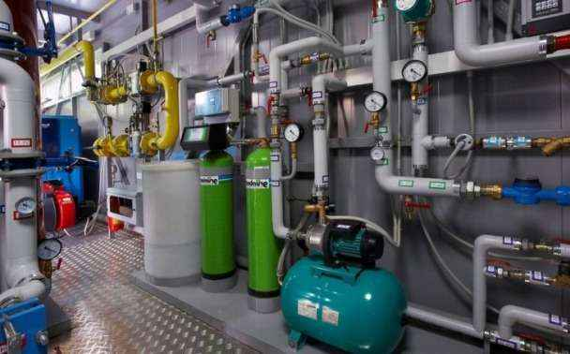

   Энергосбережение на предприятии с помощью экономии воды

Экономия воды, прежде всего, включает не только снижение объёмов потребления, но и обеспечение безопасности предприятия для окружающей среды. Все хорошо знают, насколько часто промышленные отходы попадают в грунтовые воды, а оттуда проникают в городские водопроводы, колодцы и скважины с питьевой водой. Изношенность сетей водоснабжения — настоящая катастрофа для окружающей среды.

На эту проблему и нужно ориентироваться в первую очередь при внедрении энергосберегающих технологий.

Простые методы

* своевременный ремонт и реконструкция трубопроводов — 20-30% экономии водных ресурсов
* установка современного сантехнического оборудования (кранов, смесителей, замен устаревших труб) в подсобных помещениях — от 20% экономии

Продвинутые методы

* установка приборов учёта — счётчики сокращают потребление до 40%
* специальные смесители с инфракрасными датчиками. Доказали свою незаменимость во всем мире. Экономия от 30-45%
* внедрение систем оборотного водоснабжения, в которых вода используется для охлаждения оборудования повторно — до 30-40%

Высокотехнологические методы

* использование безводных или маловодных технологий, которые требуют немалых капиталовложений в модернизацию производства, но при этом отличаются максимальной экономией — в некоторых случаях до 60-70%

Газоснабжение

Экономия газа — актуальная проблема для всех предприятий, нуждающихся в этом энергетическом ресурсе.

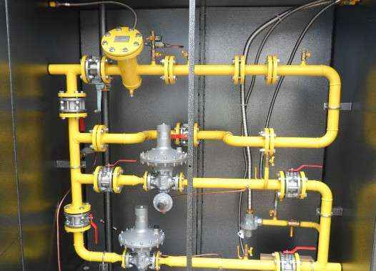

   Энергосбережение на предприятии с помощью экономии газа

Общеизвестно, что самый крупный потребитель указанного ресурса — промышленность (до 40% добычи). А больше всего нуждается в голубом топливе металлургическая отрасль.

Если газ не используется в технологических процессах, проблема его сбережения отпадает сама по себе, заменой газового оборудования на электрическое. Но в случае регулярной закупки газа всё время повышающаяся цена этого вида топлива и неэкономное использование способно привести к финансовой нерентабельности предприятия.

Цена газа всегда отображается в себестоимости выпускаемой продукции и, соответственно, снижает конкурентоспособность на рынке. Исключить подобные проблемы помогут различные методы экономии.

Простые методы

* установка счётчиков — давно известный и хорошо зарекомендовавший себя способ, приносящий экономию от 20 до 30%
* утепление помещений — метод актуален при использовании голубого топлива в качестве источника тепла на предприятии (экономия до 30-35%)

Продвинутые методы

* установка датчиков и регуляторов, позволяющих исключить ручное управление оборудованием
* терморегуляторы в печах для плавки стекла приносят экономию потребления в 12%. Показатель этот невелик, но за счёт стабильного сокращения потребления ресурса заметно снижается себестоимость выпускаемой продукции

Высокотехнологические методы

* снижение потребления за счёт использования органического топлива. Актуально для ТЭЦ и котельных (приносит стабильную экономию от 10%). Метод ценится за невысокие капиталовложения и быструю окупаемость. При применении этого решения — необходима замена оборудования

Результаты внедрения энергосберегающих решений

Использование вышеописанных методов и способов, особенно целенаправленная работа по энергосбережению — значительно снижает расходную часть бюджета предприятия касающуюся оплаты потребленных ресурсов.

Кроме того, во время оптимизации энергопотребления вы замените ваше устаревшее оборудование более новым и экономным.

Эффективность работы современного оборудования очень высокая — это повышает общую производительность вашего предприятия, понижает себестоимость продукции и улучшает ее качество.

Такой кумулятивный эффект крайне положительно сказывается на общей рентабельности бизнеса. Это доказано повсеместным внедрением политики энергосбережения в производствах Западной Европы и США, странах Юго-Восточной Азии. Предприятия которые будут игнорировать данные меры — обречены на технологическое отставание и последующий финансовый крах.